Istituto Magistrale Statale “E.De Amicis




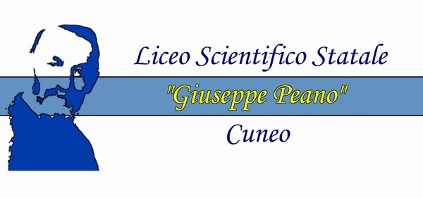


Attestato di partecipazione

Istituto di Istruzione Superiore Statale

"Sebastiano Grandis"

Si attesta che

………………………………………………………………………………………………………..…

nel periodo compreso tra novembre 2007 e maggio 2008 ha collaborato al progetto di promozione della salute “Affettivita’, sessualita’ e malattie sessualmente trasmissibili : un percorso di educazione tra pari”, partecipando agli incontri del gruppo di lavoro, svolti in orario extrascolastico presso gli Istituti che hanno aderito al progetto, con un impegno complessivo di n. ore ____________

Cuneo, Maggio 2008 Il conduttore del gruppo

